Происхождение и региональные траектории потоков гидротерм, связанных с эпитермальными системами

Гидротермы, ответственные за низкосерную эпитермальную минерализацию, преимущественно метеорные, несмотря на то, что предполагаемым источником тепла, генерирующим гидротермальную конвекцию, в большинстве случаев является магма. Этот вывод основывается, главным образом, на содержаниях кислорода - 18 и дейтерия в эпитермальных флюидах. Значения 5Д1 обычно определяется прямым анализом флюидных включений, тогда как 518О определяется по анализам кристаллов кварца и кальцита, предполагая, что один из них имеет независимый геотермометр. Изотопный состав флюидов некоторых эпитермальных месторождений, рассчитанный по изотопному составу гидротермальных минералов, был использован С Neil, Silberman и показан на рис. Для сравнения, изотопный состав гидротерм и местной метеорной воды некоторых Новозеландских геотермальных систем показан на рис.

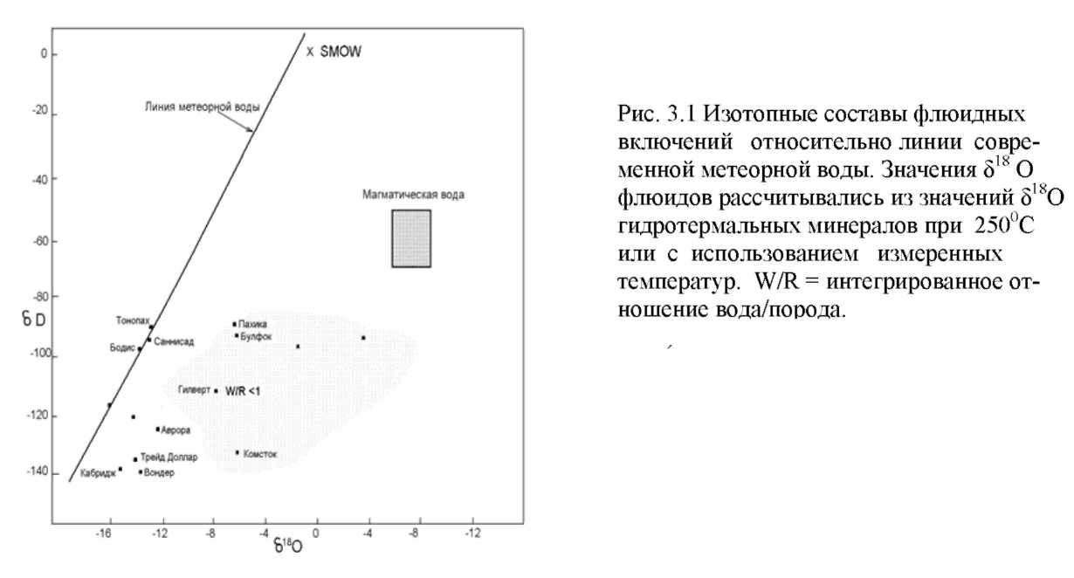

Разница изотопных составов между геотермальными минералами и флюидами известна, как фактор фракционирования. Минералы обычно имеют более тяжёлый изотопный состав, чем равновесные с ними флюиды и эта разница получается большей с понижением температуры. Так, например, при 300 С разница 5 О между кварцем и водой, Л Окв - Н2О составляет ~ 7%%, тогда как при 200 С она равна 12%. При тех же температурах, факторы фракционирования между щелочным полевым шпатом и водой при 3000С и 2000С составляет 5 и 10%, соответственно.

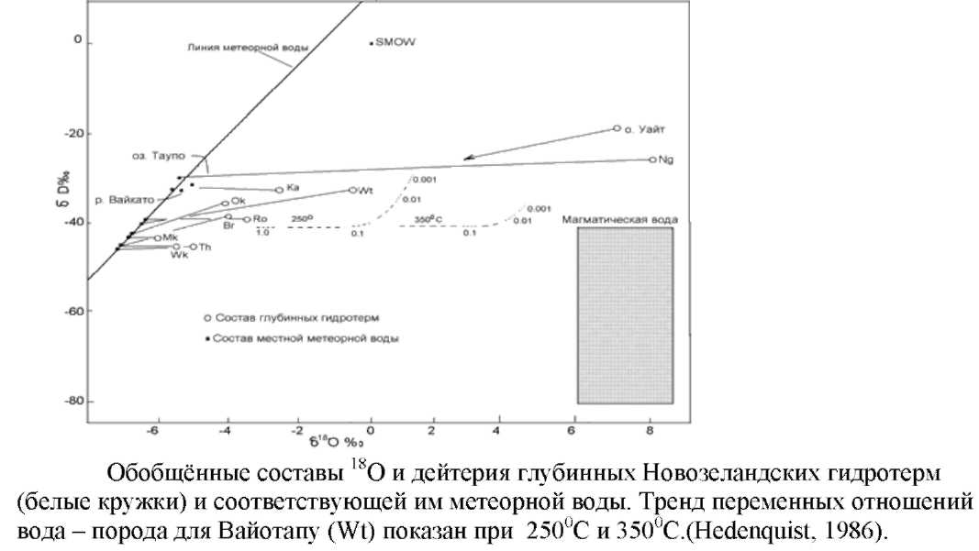

Свежая вулканическая порода обычно имеет значение 518О 7-9%%. Если мы предположим, что порода будет иметь фактор фракционирования, аналогичный кварцу и щелочному полевому шпату, то мы можем рассчитать состав 518О первой метеорной воды, которая циркулировала по свежей породе. Используя 8%% для 518О породы и 6%% для А Опорода-вода при 300 С, получаем, что первая вода, проходящая через породу при 3000С, должна иметь значения 5О18 2%%. Если это была метеорная вода из района Невады, то её первоначальное 5 18О должна была быть ~ - 12, таким образом, она стала значительно тяжелее. Однако, при этом порода стала несколько легче, чтобы сохранить масс-баланс в системе. Если мы продолжим фильтровать воду через породу, то она будет непрерывно облегчаться, до тех пор, пока она не приобретёт состав местной метеорной воды плюс с поправкой на температурный фактор фракционирования. Путём количественного определения этого сдвига мы можем определить интегрированое отношение вода-порода посредством изотопического масс-баланса.

Рисунок показывает, что некоторые эпитермальные месторождения не имеют минералов со сдвигом в максимальном значении. Однако, наблюдался большой сдвиг в составе изотопов в породах округов Тонопах, Саннисайд, Богие Манхаттэн, свидетельствующий об относительно большом отношении вода-порода. Это также видно на рисунке, который показывает, что Вайракей сложен породами, изменёнными значительно больше, чем породы Бродлэндс или Вайотапу.

Рисунок показывает, что большинство низкосернистых геотермальных систем в мире имеют преимущественно циркуляцию метеорных вод. Наоборот магматические флюиды сильно отличаются по изотопному составу от метеорных гидрогеологических систем. Это будет обсуждаться более детально при изучении минерализации высокосернистых систем.

Если мы сможем изучить изотопы минералов и пород, то по ним можно говорить о миграции в региональном и локальном масштабах.

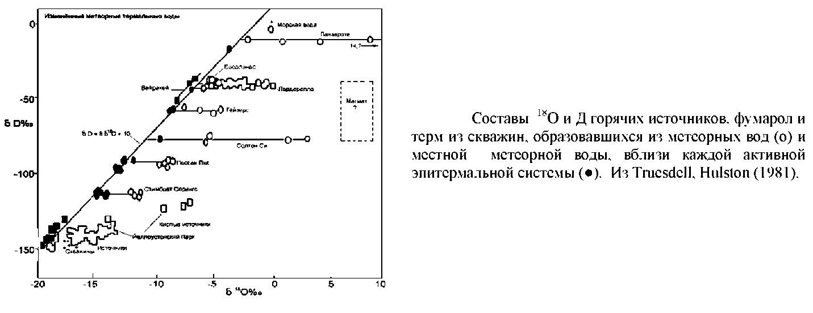

Распределение изотопов и региональный поток гидротерм в кальдерных структурах

Cris и Taylor проводили широкие изотопные исследования на площади 15000 км2 в окрестностях батолита Айдахо. Серии больших эпизональных плутонов генерировали гидротермальные конвективные ячейки, которые вызывали широкую пропилитизацию и изотопные сдвиги. Одна часть изученного района показана на рис. 3.4 а; плотной штриховкой показан эоценовый плутон, крупные точки - точки отбора проб, изолинии показывают 518О. Изолинии < 4%% представляют кольцо, совпадающее с кольцевой зоной Шаутуз, граница кальдеры более 50 км в диаметре вокруг Гор Шаутуз.

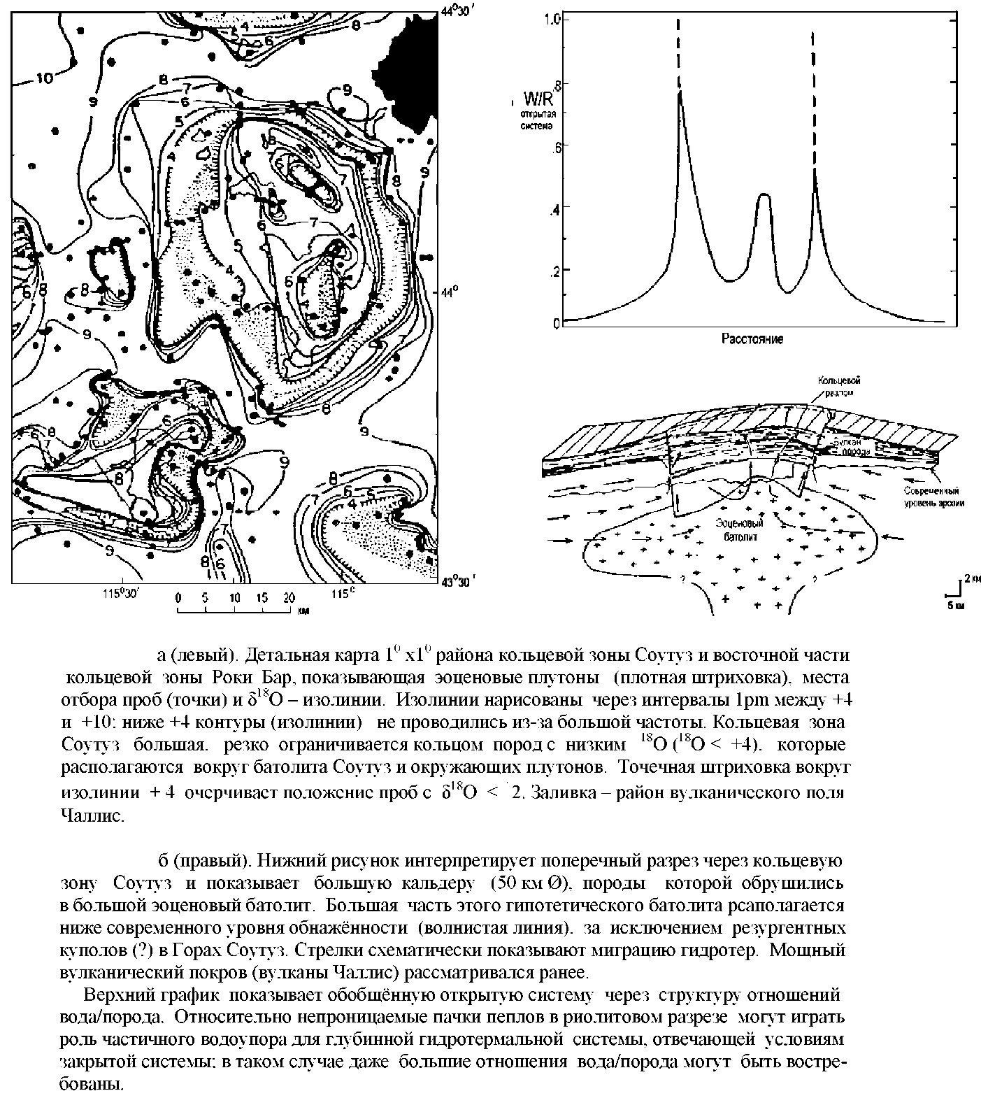

Рисунок б показывает высокие отношения вода-порода, рассчитанные для этой проницаемой зоны кольцевых разломов; распределение изотопов на этой площади отражает наличие латерального потока метеорных гидротерм, длиной 25-50 км, который проникает на глубину 7 км. Эта гигантская метеорная конвективная ячейка сопоставима по размерам с ячейкой, существовавшей около Скаергардской интрузии.

Рисунок показывает 5 км ширины полосу, охватывающую изолинию +8 %% 518О, которая оконтуривает большинство эпитермальных и мезотермальных шахт благородных металлов в этом районе. Минерализация в этом случае не связана с районом наиболее низких 518О и фронтом гидротерм. Скорее всего этот район располагается вне кальдерно кольцевой зоны разломов, где имелся небольшой градиент в отношении вода / порода, который наилучшим образом способствовал минерализации.

Larsen и Taylor провели детальные кислородно-изотопные исследования на меньшей кальдере оз. Сити в западной части гор Сан Хуан, Колорадо. Рисунок 3.6 показывает границы кальдеры и карту изолиний 518О пород по 300 образцам в районе оз. Сити. Сильные отрицательные аномалии связаны с западной границей кальдеры; однако, это частично относится к тому факту, что западная граница эродирована на 1000 м глубже, чем восточная часть.

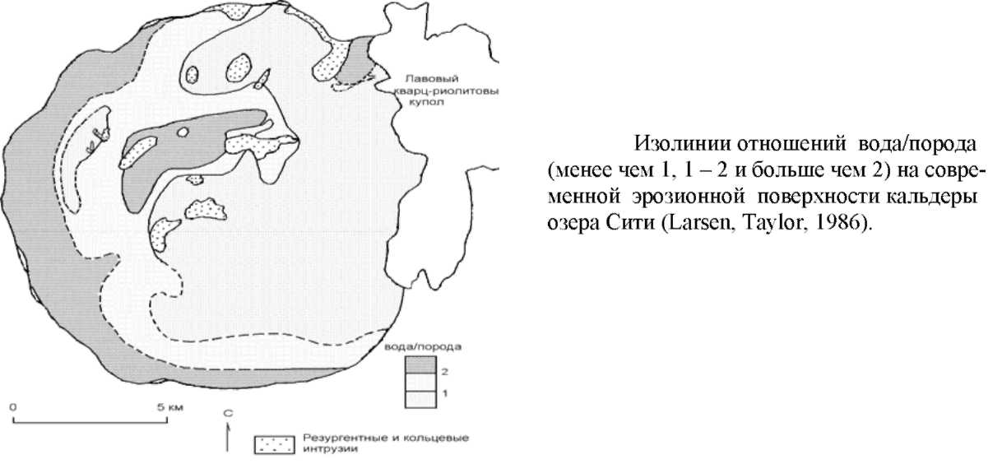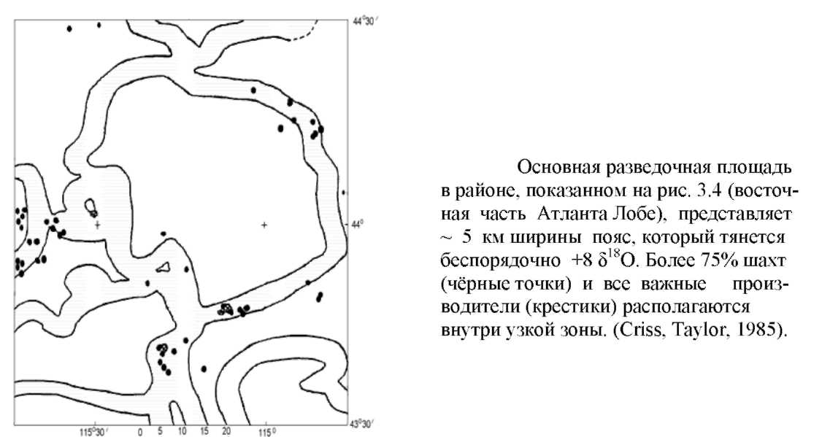

Larsen и Taylor определили отношение вода/порода для района кальдеры оз. Сити; они учитывают уровень дифференциации в гидротермальной системе, заключённой в кальдере. На основании этой карты была получена модель потока гидротермальной системы. В кальдере поток гидротерм контролировали три главных типа проницаемых зон. Это - разломы и трещины, связанные с резургенцией, пористая мегабрекчия и кальдерный кольцевой разлом. Циркуляция гидротерм возникла в результате внедрения центральной резургентной интрузии с контролем кольцевыми разломами фильтрации гидротерм в недра. Когда эти гидротермы пересекали проницаемые нижние свиты мегабрекчий, она служила дреной потока, направленного в сторону центра резургенции. Вблизи резергентных интрузий поток гидротерм направлялся к поверхности до пересечения с поднятием, образованным разломами в мегабрекчиевых водоносных комплексах. Эти разные структуры заполнялись кварцем, содержат сульфиды неблагородных металлов и имеют кварц-серицитовые зальбанды; на более высоких уровнях появляются аргиллиты. Однако, часть глубинных гидротерм должна была также разгружаться за пределами кальдеры, так как большая часть эпитермальной минерализации располагается за пределами кальдеры. Эти изотопные исследования гидротермальных систем связаны с кальдерами и изучение минерализации в них показывает параметры и направление потоков гидротерм, развитых в эпитермальных условиях. Это не значит, что все эпитермальные системы связаны с кальдерами, геологическая структура которых относительно хорошо изучена. Потоки гидротерм в андезитовых вулканических центрах также контролируется геологическим строением и проницаемостью толщ, хотя вероятно на них оказывает большое влияние рельеф.

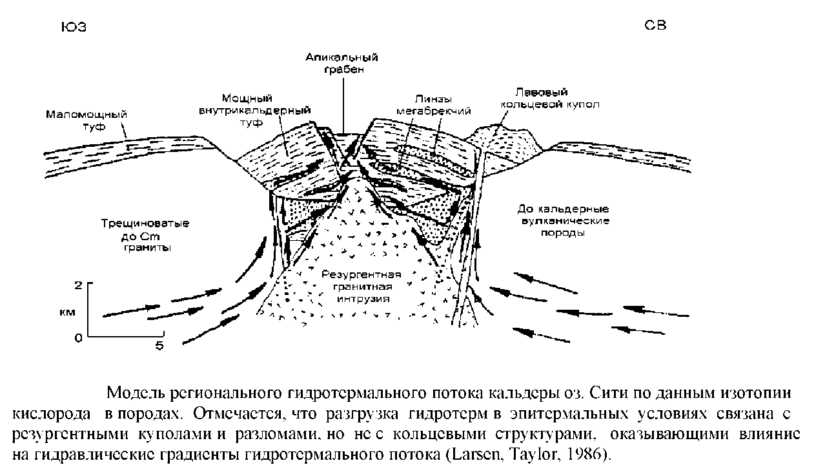

На рисунке приводится интересное сопоставление между кольцевой зоной Соутуз и Йеллоустонским вулканическим и гидротермальным районами. Отмечается распределение современных термопроявлений в Йеллоустоне, совпадающее с главными кольцевыми разломами района, аналогичными кольцевой зоне Соутуз и самым низким значениям 518О. Если аналогия справедлива, то возможные районы минерализации в Йеллоустоне должны располагаться за пределами главной кольцевой структуры и поверхностных термопроявлений геотермальной системы.

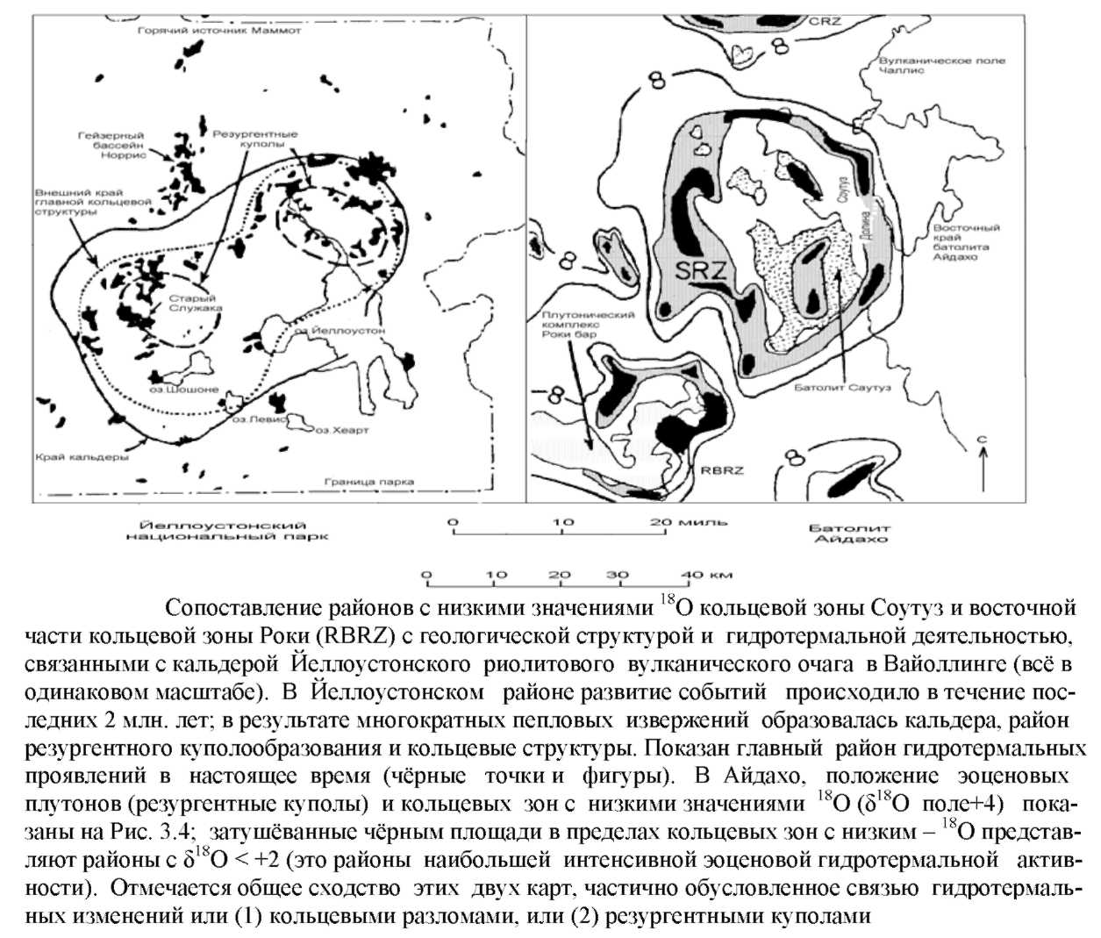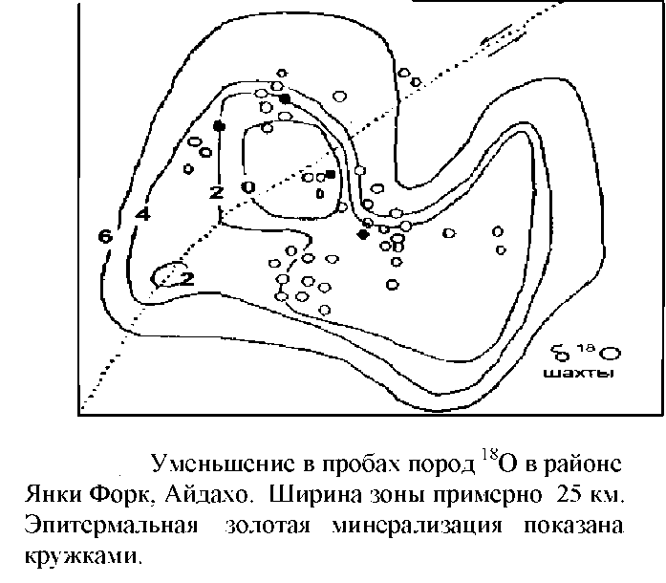

diss et al., недавно провели аналогичные исследования, включая и геофиические методы, золото-серебрянного горного округа Янки Форк в Горах реки Салмон в графстве Кастер штат Айдахо. Здесь они отмечают региональное снижение 518О в пробах пород, которые они связывают с развитием гидротермальной системы над большой интрузией.

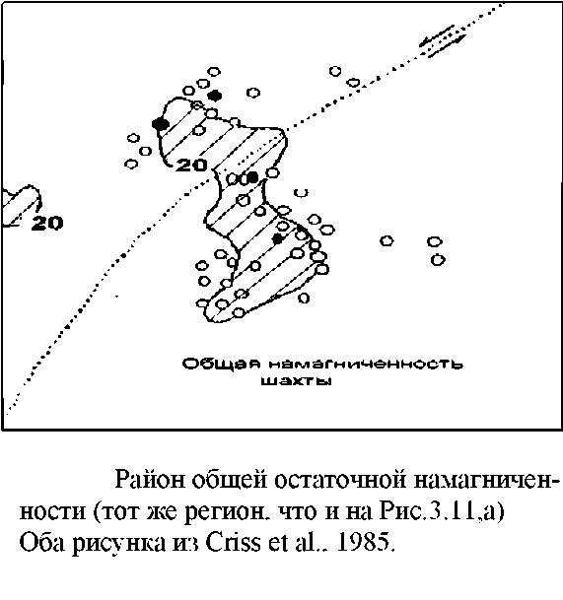

Однако, схема 18О, разработанная здесь, несколько отличается от схемы 18О кальдеры Соуттуз, где кольцевая зона имеет наименьшие значения 18О в отличие от всего района пониженных значений 18О кальдеры Янки Форк. Эти типы несовместимостей необходимо изучать в дальнейшем. Золото-серебрянная эпитермальная минерализация стремится сконцентрироваться вне зоны пониженных значений и ближе к району резких перепадов в 5 18О. Они также отмечают тесную пространственную связь между низкими 5 18О и магнититами. Магнитная чувствительность и остаточная намагниченность в большинстве образцов уменьшается экспоненциально с уменьшением 518О, таким образом, свежие породы имеют значительно большие 518О, К и J, чем гидротермально изменённые эквиваленты. Средняя плотность пород также увеличивается с уменьшением 518О. Эти факты объясняют низкую аэромагнитную интенсивность и положительные аномалии Буге, связанные с гидротермально изменёнными и минерализованными зонами округа Янки Форк. Аналогичные геофизические аномалии отмечались для других районов эпитермальной минерализации и будут обсуждаться более детально в дальнейшем

Региональная картина распространения 518О в породах также отмечалась в окрестностях месторождений Куроко и районов эпитермальной минерализации в Японии. Она отражает распространение циркуляции гидротерм вокруг интрузивных тел и может быть подтверждена разведочными методами.

Структурный контроль гидротермальных потоков и минерализация в кальдерах

Эпитермальные месторождения в кальдерах, связанные с кольцевыми, радиальными структурами и поперечными разломами, хорошо отслежены в нескольких горнодобывающих округах, таких как Сан Хуан и на СВ Нью Мехико. Связь эпитермальной минерализации со структурой кальдеры часто наблюдается за её пределами. Однако, некоторые эпитермальные месторождения располагаются на границах кальдеры или даже внутри них, например, активные системы в Мокаи в Н.Зеландии и несколько молодых кальдер в западных штатах США: Лонг Веллис в Калифорнии; Веллес в Нью Мехико, Йеллоустон в штате Вайоминг. Эти места в структуре отдельного вулканического центра являются наиболее важным контролирующим фактором в размещении источника тепла и очага разгрузки гидротерм. Нельзя установить первичный структурный контроль потока гидротерм без исследования нового района.

Lipman et al. и Silberman показали, что минерализация в Сан Хуан и других местах также происходила спустя 1-2 млн. лет после кальдерного вулканизма. Они пришли к выводу, что образование кальдеры только служило структурной подготовкой для возникновения минерализации, хотя McKee указывает на отсутствие корреляции между кальдерной структурой и эпитермальной минерализацией в Бэзин Рэндж в Неваде.

Slaks предполагал, что вся минерализация восточной и северной секторов кальдеры оз. Сити возникла после возникновения кальдеры. Таким образом, периферийная часть кальдерной структуры связана с разломами, относящимся к кальдерной структуре; барит благородно-металлические жилы на востоке, приурочены к радиальным разломам. Однако, Hom et al., показали, что минерализация жилы Голден Флик располагается в до озёрном кварцевом латите. Он коррелируется с вулканами более крупной кальдеры Ункомрагре и относительно более древней, чем воздымание кальдеры оз. Сити. Уран - свинцовые изохроны подтверждают, что минерализация, связанная со стадиями активности кальдеры Ункомпагре располагается фактически внутри кальдеры. Структуры Голден Кварц и Голден Вондер, вероятно того же возраста, что и Голден Флик; однако, определённые различия в изотопном свинце в рудах этих жил показывают, что образовавшие их гидротермальные системы действовали не зависимо и без значительного взаимодействия. Соответственно, радиогенные первоначальные отношения свинца в рудах из жилы Голден Флин показывают, что значительное содержание обычного свинца и, вероятно, других металлов, происходили из верхне коровых До Сш пород за счёт глубинной циркуляции гидротерм. Это совпадает с выводом, полученным для округа Крид Doe et al.

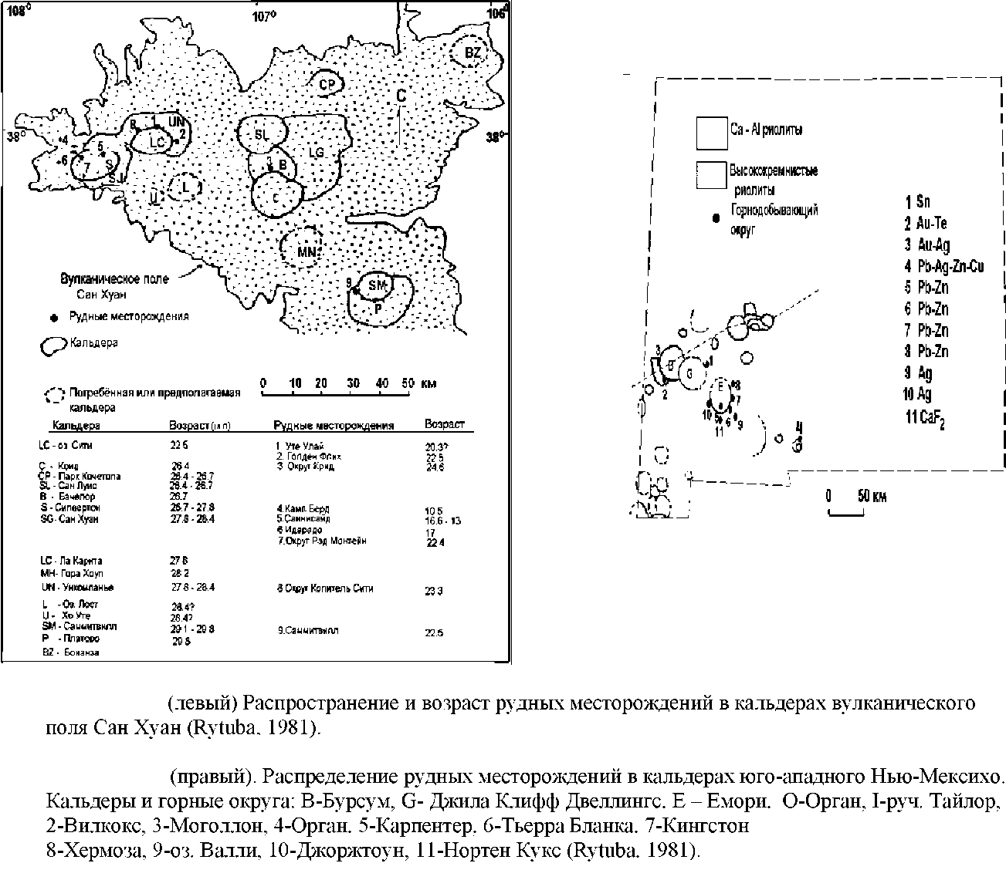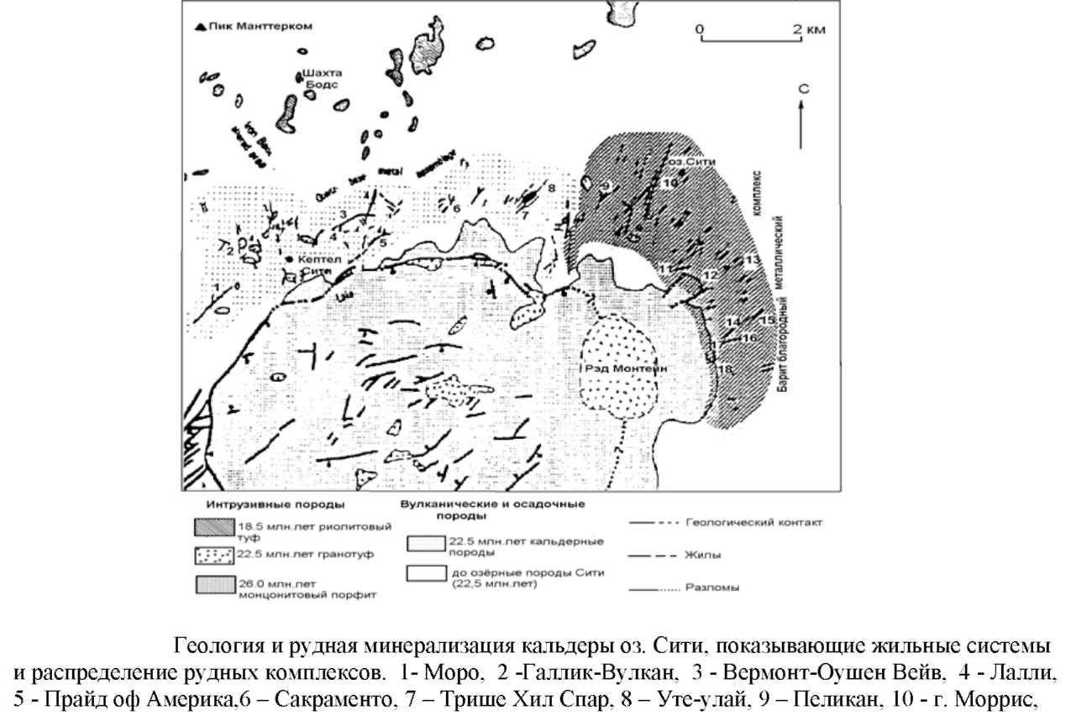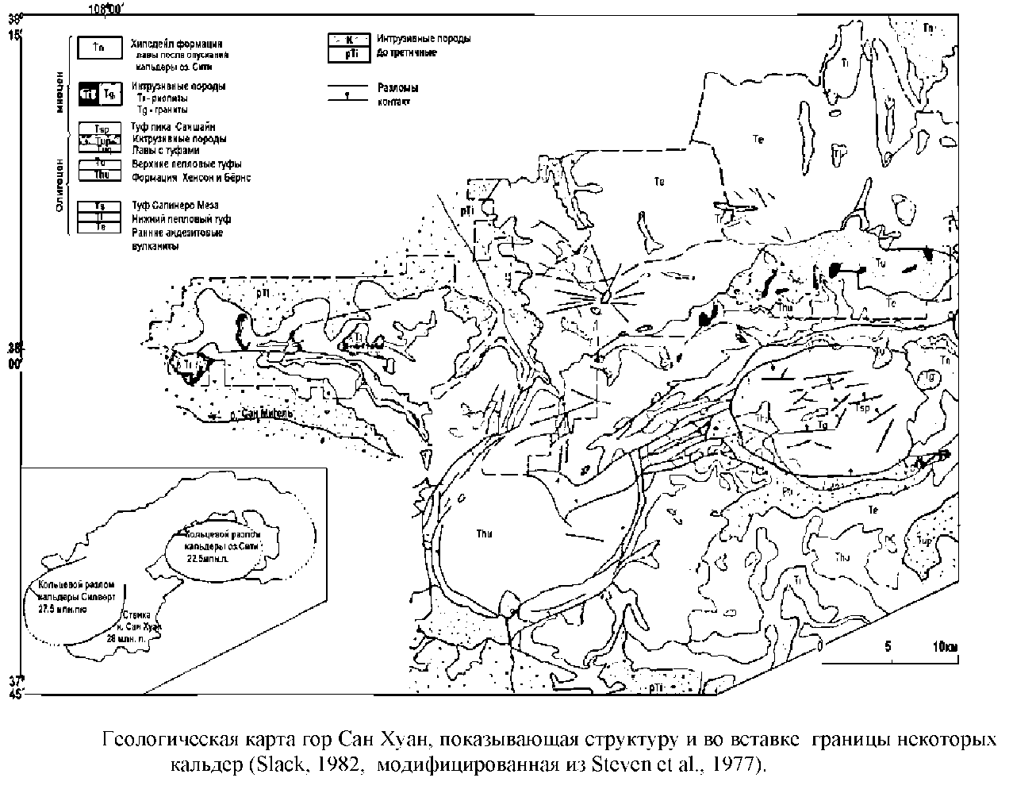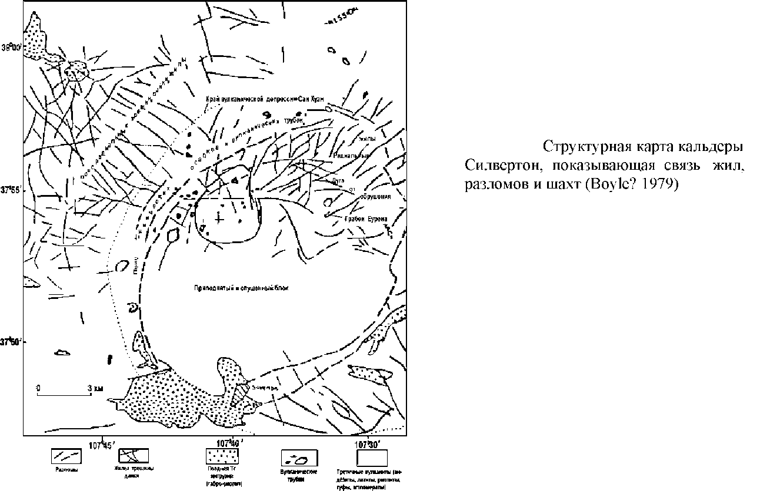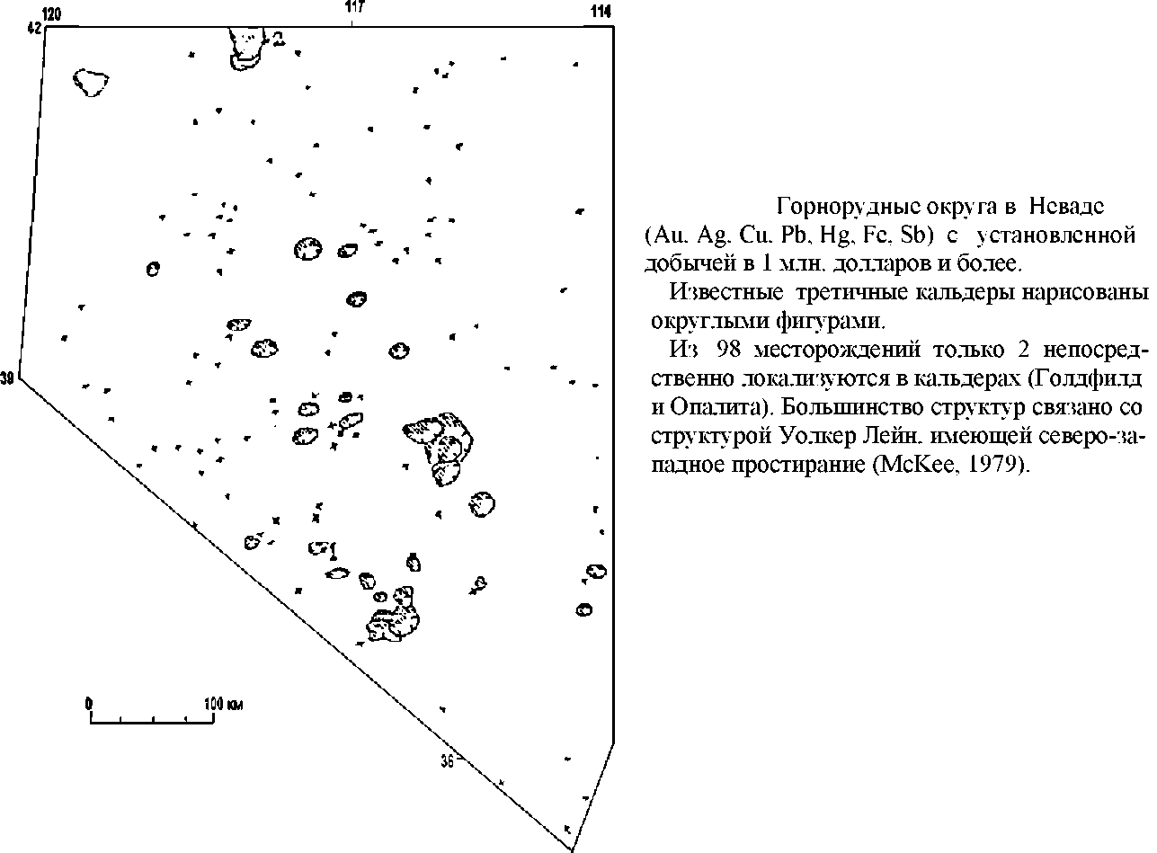

Распределение эпитермальных систем в андезитовых структурах

Хотя близповерхностная структура и местные гидравлические градиенты играют большую роль в локализации очагов разгрузки эпитермальных систем, очевидно, что глубинная часть конвективной системы сосредоточена вокруг больших интрузий, которая связана с кальдерным опусканием. Это также может быть применимо к верхним 1-2 км андезитовых вулканических центров. Однако, заметные региональные структуры, стратиграфические особенности и, в некоторой степени, рельеф могут изменить распределение разгрузки гидротерм в андезитовых структурах.

Южная часть о. Кюсю является основным эпитермальным районом недавней активности андезитовых вулканов. Kubota составил гравитационную карту района, показывающую несколько кальдер, связанных с андезитовыми структурами в в граувакковом фундаменте Симанто. Большинство этих систем обрушения не содержат эпитермальных месторождений; оказалось, что минерализация связана с районами с поднятым фундаментом. Это, несмотря на то, что несколько активных геотермальных систем связывается с рядом расположенной современной внутри кальдерной активностью андезитовых стратовулканов. Следовательно, хотя, по-видимому, имеется глубокая циркуляция метеорных флюидов, связанных с магматическим источником тепла, предпочтительная разгрузка происходит по второстепенным структурам, а не по главному кольцевому разлому. Однако, необходимо также отметить, что некоторые более молодые кальдеры, расположенные по восточной границе, моложе минерализации. Кажется, что большинство эпитермальной минерализации южного Кюсю, связаны с дугой неогенового андезитового вулканизма.

